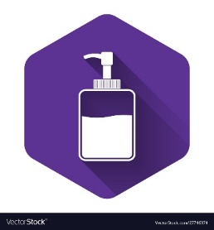

**HABRA CONTROLES DE TEMPERATURA**

**ANTES DE ENTRAR**

**POR FAVOR CONTESTE EL CUESTIONARIO DE SALUD**

This sign is displayed in compliance with EDSI policy and we request you adhere to the directions as shown.

COVID_01 Issued: 7/9/20

Límpiese las manos con desinfectante de manos antes de entrar y después de salir

**Lávese las manos**

Si tiene resfriado, tos, secreción nasal, dolor de garganta,

dolores musculares o fiebre, por favor no entre a nuestras oficinas

**POR FAVOR NO NOS VISITE SI SE ENCUENTRA ENFERMO**

Queremos ayudarle a mantenerse seguro y mantener COVID-19 fuera de nuestras instalaciones

**ATENCION PUBLICO EN GENERAL**